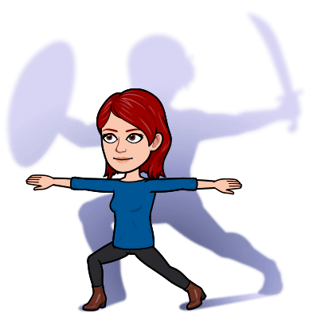
PONEDELJEK, 6.4.2020
ŠPORT:
- Gibanje na svežem zraku, lahko večkrat na dan.
Zadihaj se, teci, skači, poskakuj, veseli se!

MATEMATIIKA:
- Računanje je igra, stran 48, 49, 50.

SLOVENŠČINA:
- 3.domače branje, knjiga po izbiri. Ponovi vsebino prebrane knjige. Video srečanje ob 15h.

NARAVOSLOVJE IN TEHNIKA:
- Oglej si posnetek pri naslovu Brez vode ni življenja. Posnetek najdeš v interaktivnem gradivu na www. radovednih-pet.si, pod zavihkom Naravoslovje in tehnika

- Učbenik, stran 62 in 63, natančno preberi.

- V zvezek prepiši besedilo iz priponke.
- Ponovi tudi snov za nazaj.

DRUŽBA:
- Učbenik, stran 62 in 63, natančno preberi.
- V zvezek napiši naslov (Dejavnosti, ki izkoriščajo naravne vire) in prepiši povedi iz rumenega okvirčka (Moram vedeti)
- Če želiš, polepšaj zvezek in kaj nariši pod to snov.

